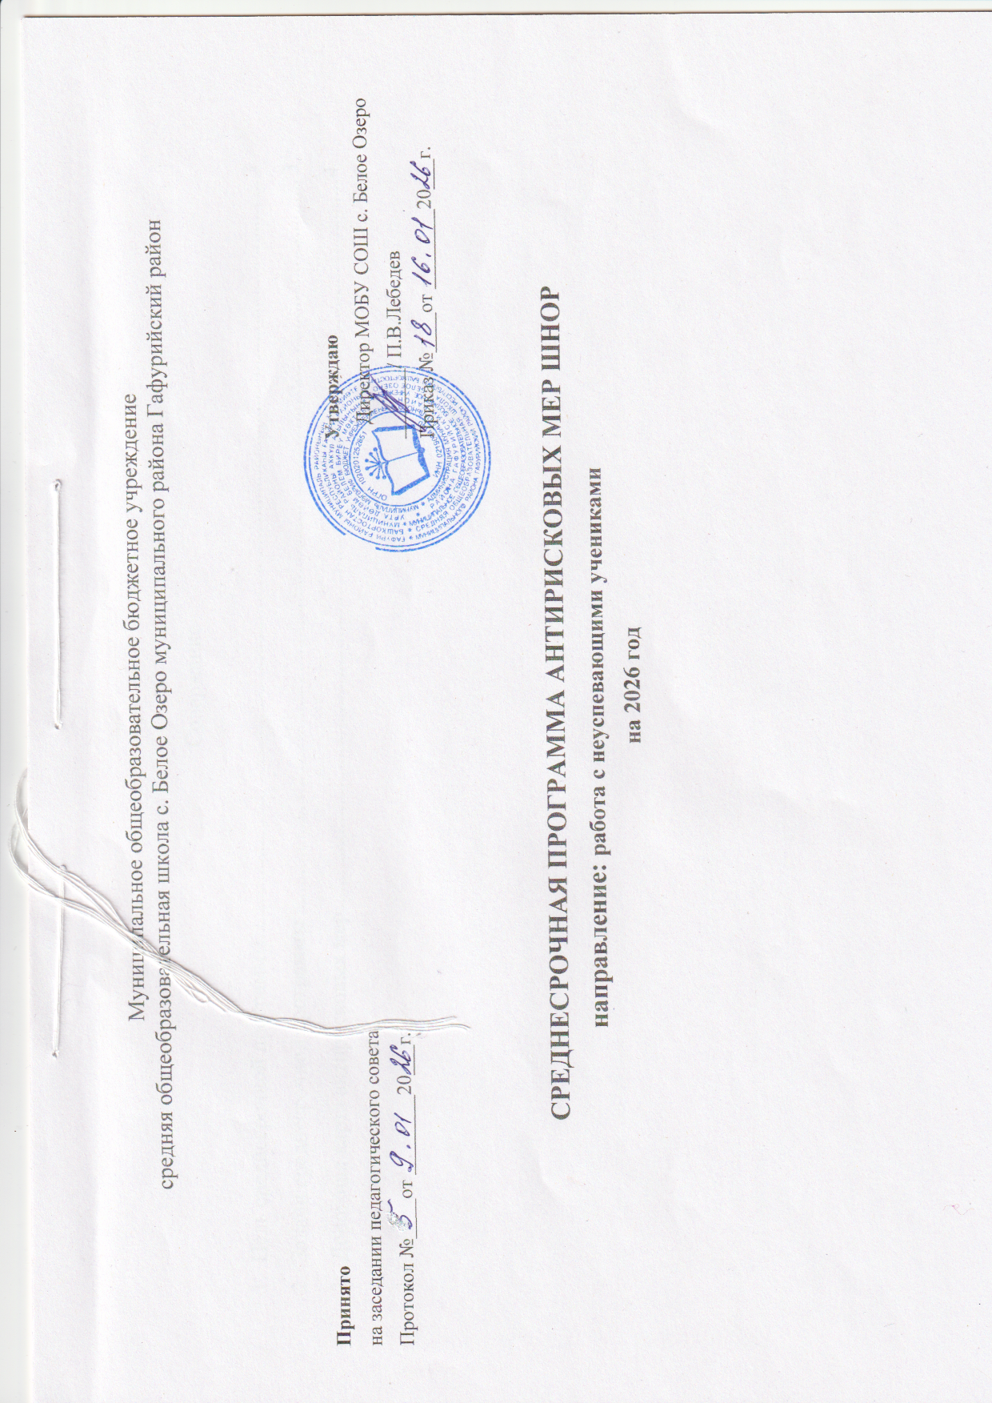

Содержание
- Цель среднесрочной программы 3
- Задачи среднесрочной программы 3
- Дорожная карта антирисковых мер 4

Цель:
Создание условий для повышения качества образования, отвечающего современным требованиям к осуществлению образовательного процесса. Повышение качества образования отдельных учащихся и школы в целом, защита прав учащихся, создание благоприятного микроклимата школы.

Задачи:
  - Разработать школьную Программу профессионального роста педагогов, включающую механизмы выявления дефицитов и обеспечивающую развитие профессиональных компетенций.;
  - Создать условия для роста уровня профессионализма и развития профессиональных компетенций педагогических работников:
  - Провести комплекс мероприятий по улучшению уровня школьного благополучия для всех участников образовательного процесса;
  - Сформировать адресные образовательные программы по работе с обучающимися с трудностями в обучении: диагностика обучающихся с трудностями в обучении с целью выявления причин затруднений, организация адресной корректировки проблем в обучении;
  - Повысить эффективность системы работы с обучающимися по профилактике девиантного поведения через изучение и внедрение передовых педагогических методик;
  - Подготовить и провести мероприятия с участниками образовательного процесса, направленные на формирование взаимоуважения и толерантности;
  - Повысить качества образовательной и воспитательной среды школы через совершенствование психолого- педагогической грамотности педагогов, культуры педагогического общения.

Дорожная карта антирисковых мер
ПРОГРАММА ДЕЯТЕЛЬНОСТИ КЛАССНОГО РУКОВОДИТЕЛЯ
Классный руководитель обязан выявлять причины неуспеваемости учащегося.
(методы работы: анкетирование ученика, анкетирование родителей, собеседование)
-Возможные причины неуспеваемости:
-Пропуск уроков
-Недостаточная работа дома
-Слабые способности
-Нежелание учить предмет
-Недостаточная работа на уроке
-Необъективность выставления оценок на уроке
-Предвзятое отношение учителя на уроке
-Большой объем домашнего задания
-Недостаточное внимание учителя
-Высокий уровень сложности материала
Другие причины
В случае пропуска учеником уроков классный руководитель должен провести с ним индивидуальную работу по выявлению причин отсутствия, немедленно проинформировать родителей об успеваемости ученика через запись в ученическом дневнике или иным способом.
В случае выявления недобросовестного выполнения домашнего задания или недостаточной работы на уроке классный руководитель обязан провести профилактическую работу с родителями.
В случае указания учащимся на завышение объема домашнего задания классный руководитель обязан обсудить этот вопрос с учителем –предметником или обратиться к директору школы, заместителю директора по УР, чтобы проверить соответствие домашнего задания существующим нормам.

ПРОГРАММА ДЕЯТЕЛЬНОСТИ УЧЕНИКА.
Ученик обязан выполнять домашние задания, письменные задания своевременно представлять учителю на проверку.
Ученик обязан работать в течение урока и выполнять все виды упражнений и заданий на уроке.
Ученик, пропустивший урок без уважительной причины, обязан самостоятельно изучить учебный материал, но в случае затруднения может обратиться к учителю за консультацией.
ПРОГРАММА ДЕЯТЕЛЬНОСТИ РОДИТЕЛЕЙ
Родители обязаны контролировать выполнение домашнего задания учеником, его посещаемость.
Родители обязаны помогать ребенку в случае его длительного отсутствия по болезни или другим уважительным причинам в освоении пропущенного учебного материала путем самостоятельных занятий или консультаций с учителем- предметником.
Родители ученика имеют право посещать уроки, по которым ученик показывает низкий результат
Родители ученика в случае затруднения имеют право обращаться за помощью к классному руководителю, администрации школы.

 | Задачи |  | Показатели | Мероприятие | Сроки | Ответственный
Предметная и методическая компетентность педагогических работников
1 | Разработать школьную Программу профессионального роста педагогов, включающую механизмы выявления дефицитов и  обеспечивающую развитие профессиональных компетенций. | Составлена справка по итогам прохождения диагностики дефицитов у педагогов для дальнейшей работы |  | Участие педагогов в диагностике профессиональных компетенций учителей - предметников | Май 2026 года | заместитель  директора по УВР
2 | Создать условия для профессионального развития и роста профессиональной  компетентности педагогических кадров | Составлен индивидуальный план развития |  | Формирование индивидуального плана профессионального развития педагогов,  разработанного в соответствии с анализом профессиональных  дефицитов | Май 2026 год | заместитель  директора по УВР
2 |  | Наличие удостоверений КПК. Составлена справка по прохождению КПК учителями  - предметниками |  | Курсы повышения квалификации учителей - предметников | Июнь 2026 год | заместитель  директора по УВР
3 | Организовать мероприятия по обмену опытом, в том числе взаимопосещения уроков с последующим самоанализом и анализом | Составлена справка. Взаимопосещение уроков организовано. |  | Взаимопосещения уроков с последующим  самоанализом и анализом в своей школе. | 2026 г | заместитель  директора по УВР
Низкая адаптивность учебного процесса
1 | Выявить количество  обучающихся с рисками учебной неуспешности. | Данные по неуспевающим и слабоуспевающим учащимся взять из сводной ведомости успеваемости за |  | Создание банка данных учащихся,  испытывающих затруднения в обучении. | февраль 2026 год | заместитель  директора по УВР  классные руководители  учителя-предметники
 |  | прошлый год.
2 | Выявить причины образовательных трудностей  обучающихся | Аналитическая справка |  | Провести собеседование с классными руководителями по поводу согласования и уточнения списка слабоуспевающих и неуспевающих учащихся. Выяснить причины их отставания. | октябрь 2026 г | заместитель  директора по УВР  Информацию предоставляют классные руководители.
3 | Провести собеседование с учителями- предметниками по согласованию и уточнению плана работы со слабоуспевающими и неуспевающими учащимися. | Аналитическая справка |  | Предложить учителям представленный выше план работы. В план учителю включить обязательно:  *контрольный срез знаний детей.  *индивидуальную работу по ликвидации пробелов.  *ведение тематического учета знаний слабых детей.  *ведение работ с отражением индивидуальных заданий. | Сентябрь-октябрь | заместитель  директора по УВР  классные руководители  учителя предметники
4 | Собеседования с учителями по итогам четверти с просмотром ведения тематического учета знаний и тетрадей с результатами индивидуальной работы с ребенком. | Аналитическая справка |  | Тематический учет знаний покажет, что западает у ученика, над чем должен индивидуально работать учитель. Если индивидуальная работа велась в рабочих тетрадях, то взять для сравнения тетрадь успевающего ученика и интересующего нас слабого. Будет ясно, велась ли индивидуальная работа и на каком уровне. | 1,2, 3 и 4 четверти | заместитель  директора по УВР
5 | Индивидуальные беседы с учителями о состоянии дел у слабоуспевающих учащихся по результатам проведенных контрольных работ. Выборочно. |  |  | Учителя-предметники представляют зам. дир. УВР для контроля графики контроля знаний и практических навыков учащихся (контрольных работ, срезов, творческих, тестов и др. видов работ в зависимости от предмета). | В течении года | заместитель  директора по УВР  учителя-предметники
6 | Индивидуальные беседы со слабоуспевающими учениками о состоянии их учебных дел |  |  | Индивидуальные беседы с учеником, с целью поддержать его, показать, что все заинтересованы в его успехе. | Ежемесячно | заместитель  директора по УВР
7 | Проведение контрольного среза знаний учащихся класса по основным разделам учебного материала обучения. | Тематический контроль |  | а) Определение фактического уровня знаний детей.  б) Выявление в знаниях учеников пробелов, которые требуют быстрой ликвидации. | Сентябрь, декабрь, апрель | заместитель  директора по УВР
8 | Составление индивидуального плана работы по ликвидации пробелов в знаниях отстающего ученика |  |  |  | 2026 г. | учителя-предметники
9 | Использование дифференцированного подхода при организации самостоятельной работы на уроке( включать посильные индивидуальные задания слабоуспевающему ученику, фиксировать это в плане урока, чтобы не забыть.) | Акт |  | Посещение уроков, проверка поурочных планов учителей | По необходимости | заместитель  директора по УВР
10 | Беседа с учащимся “Что мне мешает учиться?” |  |  | Собеседование с учащимися | В течении года | заместитель  директора по УВР  учителя-предметники классные руководители
11 | Проверка занятости «трудных» в кружках и секциях | Акт |  | Проверка журналов кружковой работы | Сентябрь-январь | заместитель  директора по ВР  классные руководители
12 | Проверка рабочих тетрадей слабоуспевающих детей(выполнение домашних заданий, работа на уроке) | Справка |  | Контроль за ведением рабочих тетрадей | Ноябрь- февраль | заместитель  директора по УВР  учителя-предметники
13 | Контроль посещаемости  слабоуспевающих учащихся | Справка |  | Собеседование с классными руководителями, проверка журналов | Ежедневно | заместитель  директора по УВР классные руководители
14 | Педагогические консультации: «Как помочь ребенку учиться?» |  |  | Индивидуальная работа с родителями | По мере необходимости | заместитель  директора по УВР учителя-предметники классные руководители
15 | Опрос слабоуспевающих (накопление оценок) |  |  | Проверка классных журналов | Ежемесячно | заместитель  директора по УВР классные руководители
16 | Проверка дневников учащихся |  |  | Запись домашних заданий, контроль со стороны родителей | Ежемесячно | заместитель  директора по УВР  классные руководители
17 | Работа учителей предметников с индивидуальными планами по работе с неуспевающими детьми |  |  | Текущий контроль | 1 раз в четверть | заместитель  директора по УВР
18 | Выяснение причин опозданий и пропусков | Акт |  | Текущий контроль | В течение года | заместитель  директора по УВР  классные руководители
19 | Организация повторения в конце года. |  |  | Текущий контроль | апрель | заместитель  директора по УВР  учителя-предметники

ПЛАНИРУЕМЫЙ РЕЗУЛЬТАТ:
Ликвидация неуспеваемости.
Повышение уровня успеваемости учащихся.
Повышение качества знаний учащихся.
Повышение мотивации к учению

